תשעה באדר?
תשעה באדר הוא היום בו, לפני כ-2,000 שנה, הפכה המחלוקת בין בית הלל לבין בית שמאי, מחלוקת אשר החלה כשלוה וקונסטרוקטיבית ("מחלוקת לשם שמיים"), לסכסוך אלים והרסני סביב הצבעה על 18 נושאים משפטיים. סכסוך זה הביא למותם של 3,000 תלמידים. בהמשך הוכרז יום זה כיום צום, אך מעולם לא צוין ככזה.

תשעה באדר (9 בפברואר 2014)
הבא נהפוך את תשעה באדר ליום מחלוקת לשם שמיים, יום המוקדש ללימוד ויישום מודלים יהודיים לניהול קונפליקטים באופן קונסטרוקטיבי.

ישנן 18 דרכים, בהן תוכלו, אתם או הארגון שלכם, לקחת חלק ביום זה:
לציין לימוד לפעול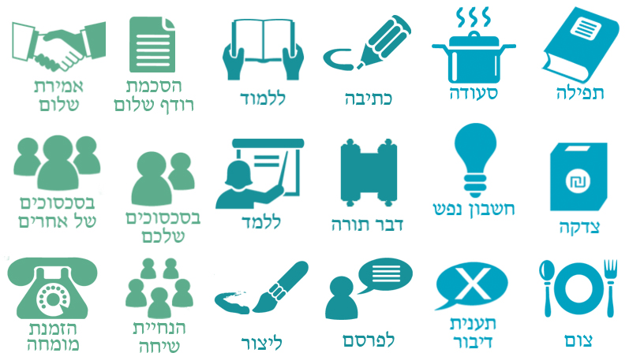

תשעה באדר הוא פרוייקט של המרכז ליהדות ויישוב סכסוכים של מכון פרד"ס לחינוך יהודי.

